Елистратова Л.Ю., учитель математики МБОУ Оловяннинская СОШ № 235

Конкурс «Инновации в обучении»

Номинация «Методическая разработка»

Практикум «Модуль числа и его приложения»
(факультативное занятие для учащихся 8-а и 9-а классов)
Тип занятия: обобщение и систематизация знаний учащихся
Цель: расширить и систематизировать знания учащихся, связанных с понятием модуля числа и аспектами его применения;
создать в совокупности с основными разделами курса базу для развития способностей учащихся;
помочь осознать степень своего интереса к предмету и оценить возможности овладения им с точки зрения дальнейшей перспективы.
Задачи:
ознакомить учащихся с понятием абсолютной величины;
научить учащихся преобразовывать выражения, содержащие модуль;
научить учащихся решать уравнения и неравенства, содержащие модуль;
научить строить графики, содержащие модуль;
развивать интеллектуальные способности учащихся;
формировать качества мышления, характерные для математической деятельности и необходимые для продуктивной жизни в обществе;
формировать познавательную активность к изучению математики.
Оборудование: Математика: Учебник и задачник для 8 класса общеобразовательных учреждений, А.Г. Мордкович, Мнемозина, М.: 2010;
Презентация «Модуль действительного числа»;
Сборник для подготовки учащихся к ГИА, Л.В. Кузнецова, 2012;
Карточки, тесты, продуманы записи на доске.
Содержание занятия:
Модуль. Общие сведения: определение, свойства модуля, геометрический смысл модуля. Преобразование выражений, содержащих модуль.
Линейное уравнение, содержащее абсолютную величину. Алгоритм решения линейного уравнения с модулем. Линейное неравенство с модулем. Алгоритм решения линейного неравенства с модулем.
Квадратное уравнение, содержащее абсолютную величину. Решение уравнений вида ax² +b|x| +c =0. Алгоритм решения квадратного уравнения с модулем.
Функции, содержащие знак абсолютной величины. Построение графиков функций, содержащих модуль. Основные приемы построения графиков линейных функций, содержащих модули. Построение графика квадратичной функции с модулем: y = ax² +b|x| +c =0 и y =|ax² +bx +c|.
Преобразование выражений, содержащих модули, знак радикала второй степени.
Ожидаемые результаты:
Учащиеся должны знать:
определение модуля числа, свойства модуля;
различные способы решения уравнений и неравенств, содержащих модуля;
алгоритм построения графика, содержащего модуль.
Учащиеся должны уметь:
решать уравнения и неравенства, содержащие знак модуля;
преобразовывать выражения, содержащие модуль;
строить графики элементарных функций, содержащих модуль;
выполнять преобразование выражений, содержащих знаки модуля и радикала.
«Важнейшая задача цивилизации - научить человека мыслить» Т.Эдисон.
Цель образования – не просто заложить в головы учащихся заданный объем знаний, но позаботиться, о том, чтобы это были знания актуальные, во-вторых, сделать все необходимое, чтобы обучающийся смог осознанно и эффективно применять полученные знания в своей жизни. Процесс совместной работы, организованный с помощью активных приемов и методов способствует снятию барьеров общения, создает условия для развития творческого мышления и принятия нестандартных решений. Меняется роль учителя, он становится консультантом, наставником, старшим партнером, из «контролирующего органа» учитель превращается в более опытного товарища, играющего в одной команде с учащимися.
Актуальность: Математические знания — необходимая часть общей культуры, средство всестороннего развития личности. Современная школа призвана решать две тесно связанные друг с другом задачи: с одной стороны, обеспечить овладение учащимися установленным и чётко очерченным объёмом знаний и умений, необходимых каждому члену нашего общества, с другой — создать условия для дополнительного изучения школьного курса математики для тех, кто проявляет интерес и склонность к данному предмету. Свой вклад в решение этих задач призваны сделать факультативные занятия, которые по определению являются дополнительной формой обучения, выбираемой учащимися по их желанию.
Целесообразность: факультативные занятия направлены на систематизацию знаний, на углубление индивидуализации процесса обучения. Основным результатом является успешное выполнение заданий экзамена. Практическое использование занятий состоит в возможности успешно сдать экзамен по алгебре, а также объективно оценить уровень своих знаний.
Инновации состоят в том, что учащиеся самостоятельно подготовили учебный материал по данной теме, выступили перед учащимися старше их. Используется проблемное, уровневое обучение, взаимоотношения «ученик-ученик».
Принципы проведения занятий:
- структурированность (всё содержание занятия рационально делится на четко определенные части);
- систематичность (отдельные части занятия взаимосвязаны и логически следует одна за другой, создавая полноценное его содержание);
- комплексность (содержание каждого этапа и учебные действия нацелены на обучение, воспитание, развитие и социализацию обучающихся);
- прозрачность (деятельность каждого обучающегося видна учителю, всем участникам ясно виден ход образовательного процесса, его результаты).
Этапы занятия:
- инициация (начало занятия, знакомство);
- вхождение и погружение в тему (постановка целей занятия учащимися);
- формирование ожиданий учеников (планирование эффектов занятия);
- интерактивная лекция (передача и объяснение информации учащимися 8 класса);
- проработка содержания темы (индивидуальная и групповая работа учащихся 8 и 9 классов);
- подведение итогов (рефлексия, оценка );
- эмоциональная разрядка (разминки).
Ход занятия

Этапы | Деятельность учителя | Деятельность учащихся
- Мотивационно-целевой

Объявление темы занятия | Сообщает учащимся, что на уроке в 9-а классе возникла учебная проблема при решении одного из заданий ГИА (построить график функции у = $\frac{х^{2}-4}{\sqrt{{(х+2)}^{2}}}$). | Формулируют сами тему занятия, предлагают повторить, систематизировать материал и ознакомиться со многими видами заданий.
Сообщение целей и задач | Формулирует и сообщает учащимся, что должны повторить теоретический материал, обобщить виды известных упражнений и научиться решать задания повышенного уровня. | Формулируют цели и задачи сами учащиеся, определив границы знания и незнания.
Планирование | Сообщает учащимся, какую работу они должны выполнить, чтобы достичь личных целей, определяет ведущие понятия, на которые опирается данный урок, иначе говоря, предлагает посмотреть на урок ретроспективно. | Планируют способы достижения цели, обозначают для себя ту часть учебного материала, которая будет использована в дальнейшем, посмотрят через призму перспективы своей деятельности.
- Процессуальный
Практическая деятельность учащихся | 1) Предлагает учащимся 8-а класса представить презентацию по учебнику Мордковича, в которой содержится теоретический материал, ряд простейших практических упражнений. Слайды 1, 2, 3.  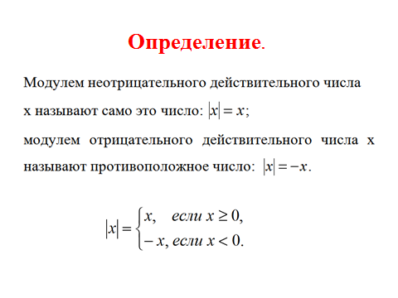  Свойства  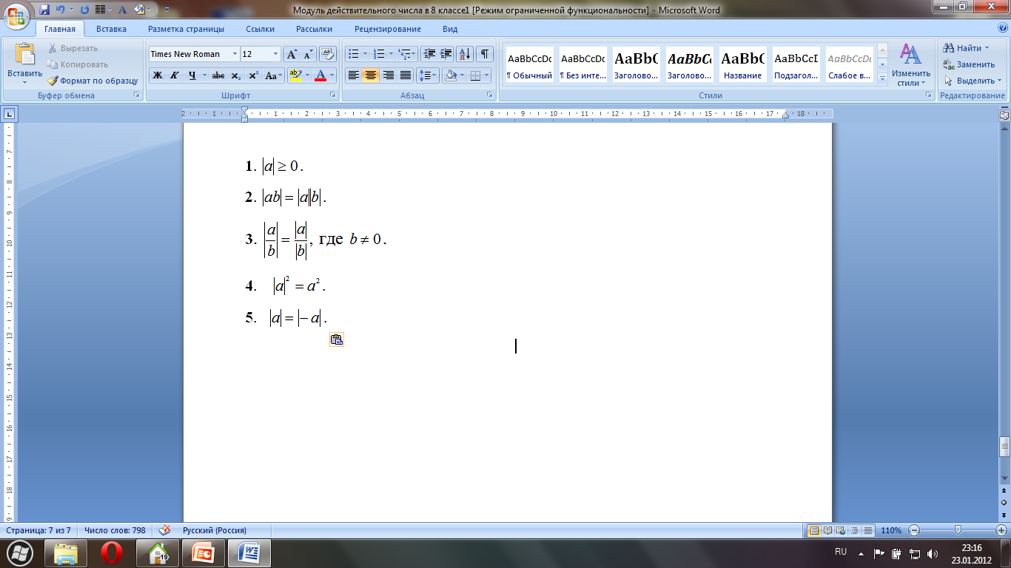  Выполнение упражнений.  Раскройте модули: 1) 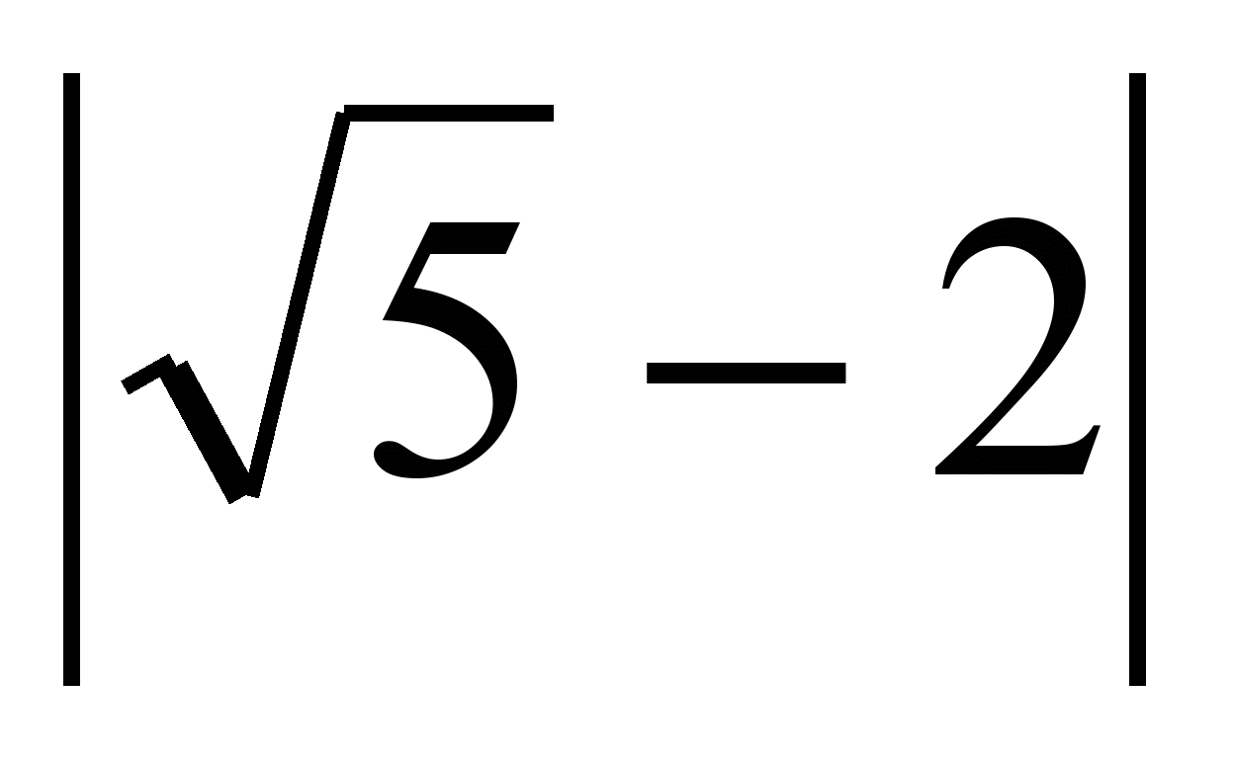; 2) 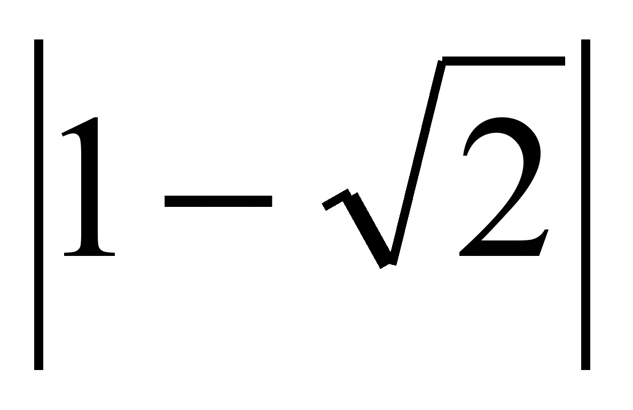;  3) 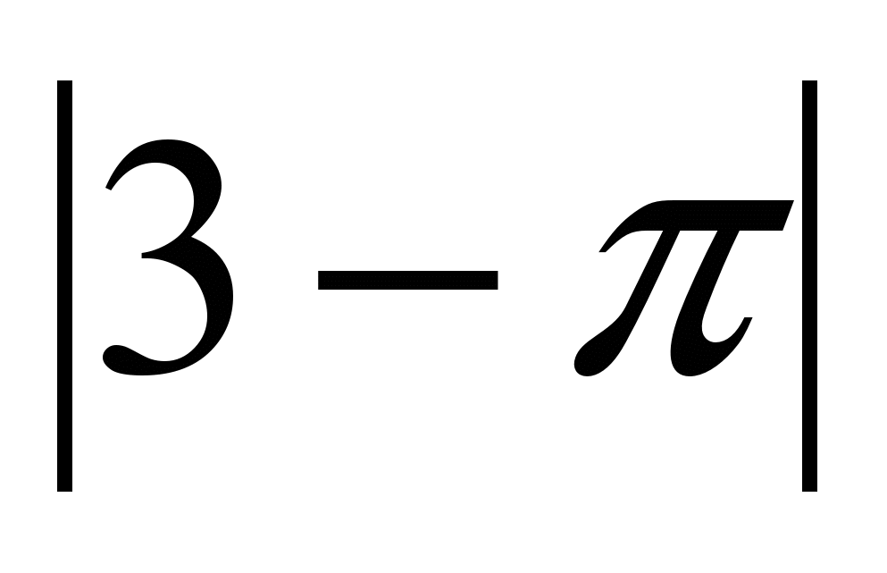; 4) 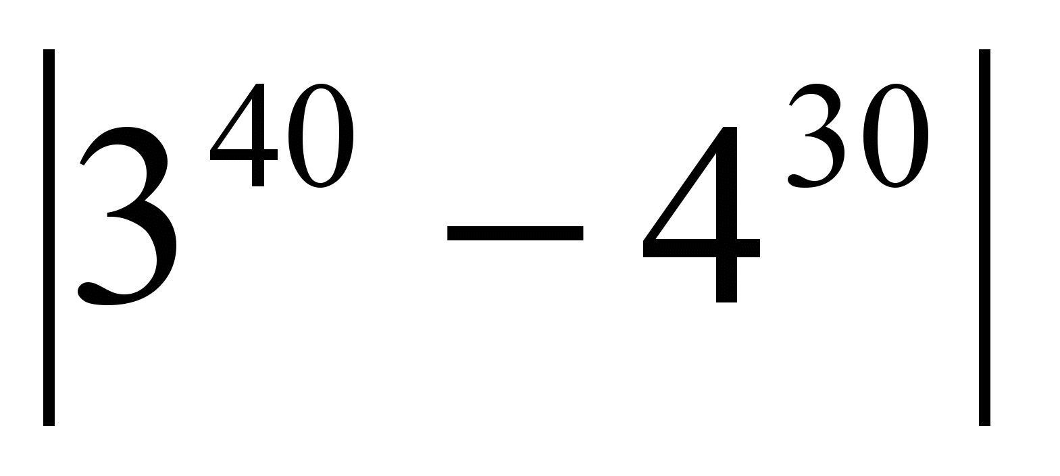; 5) 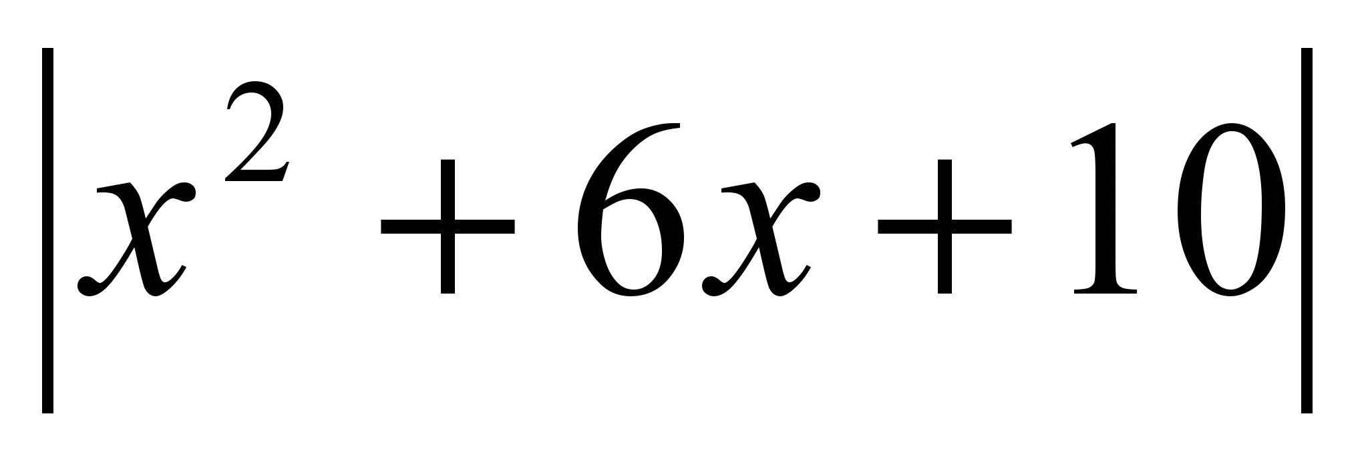.  Упростите выражение: 1)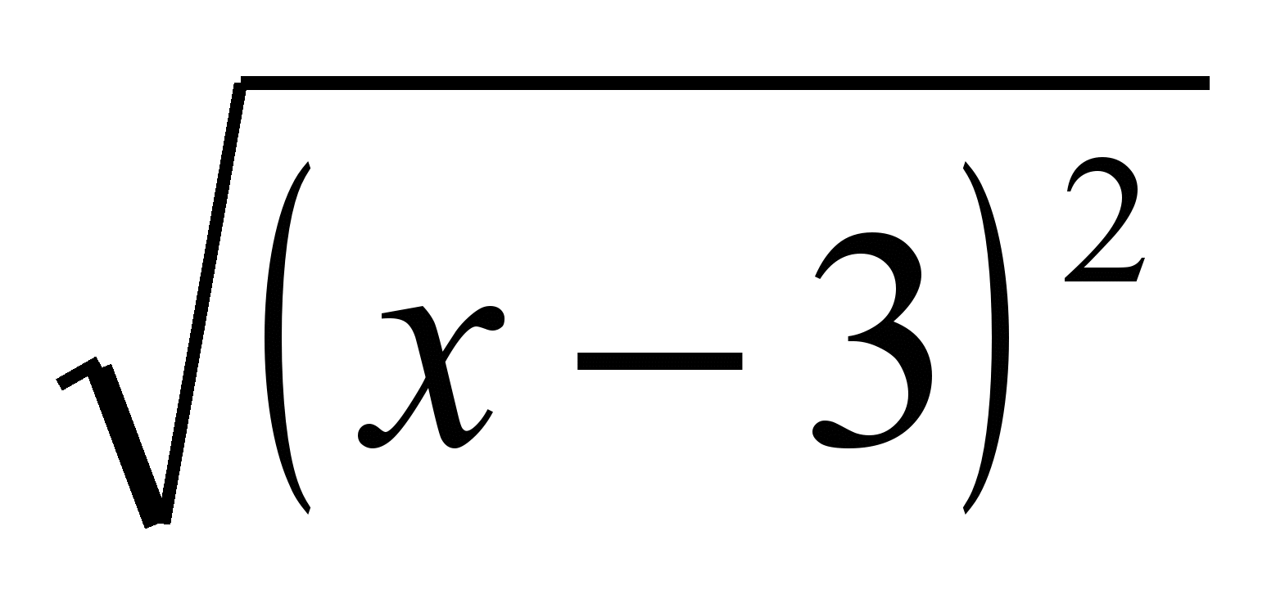, если 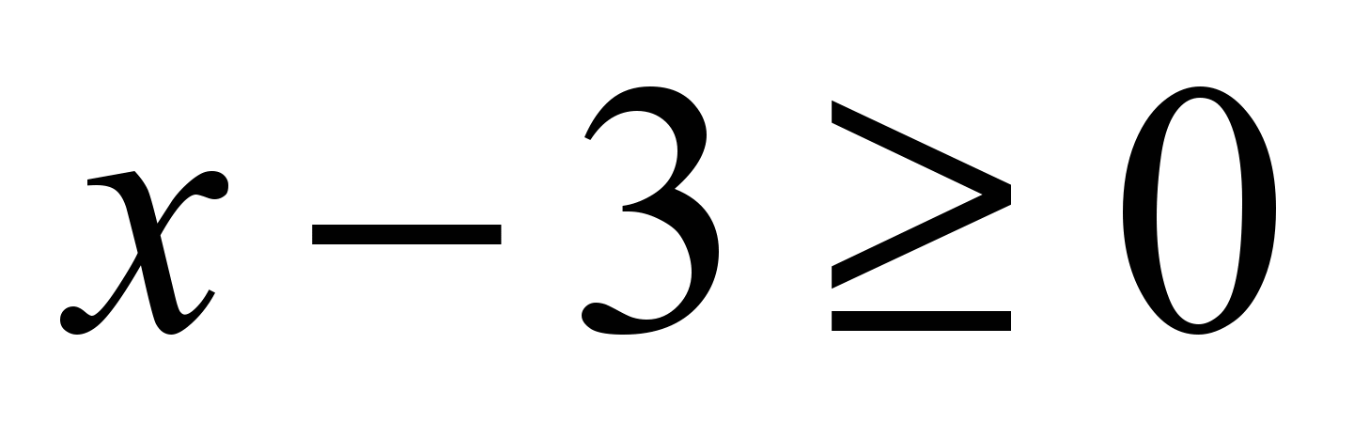;  2)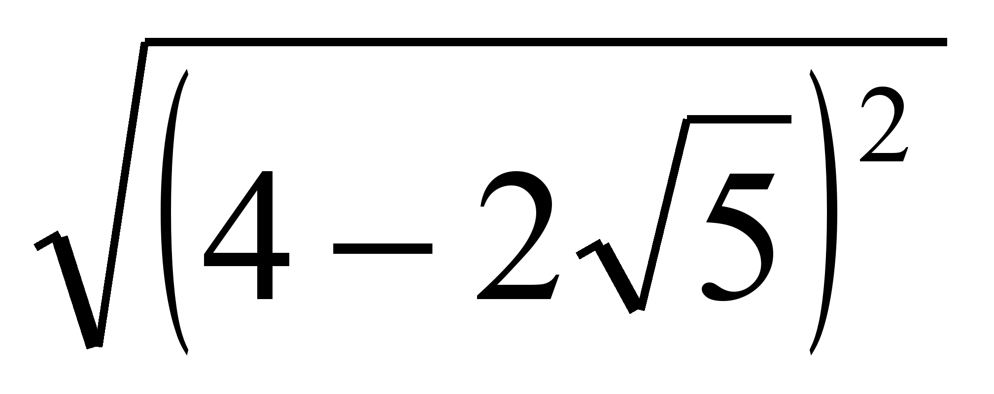; 3) 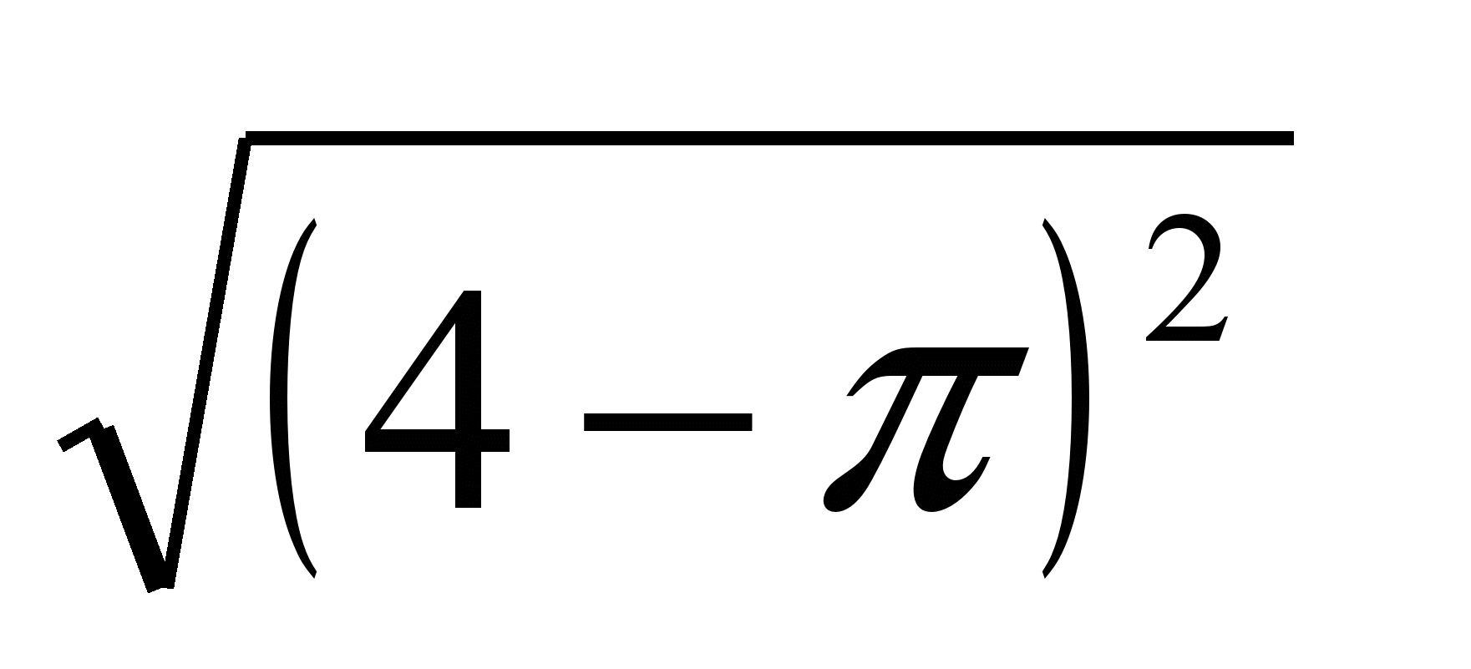; 4) 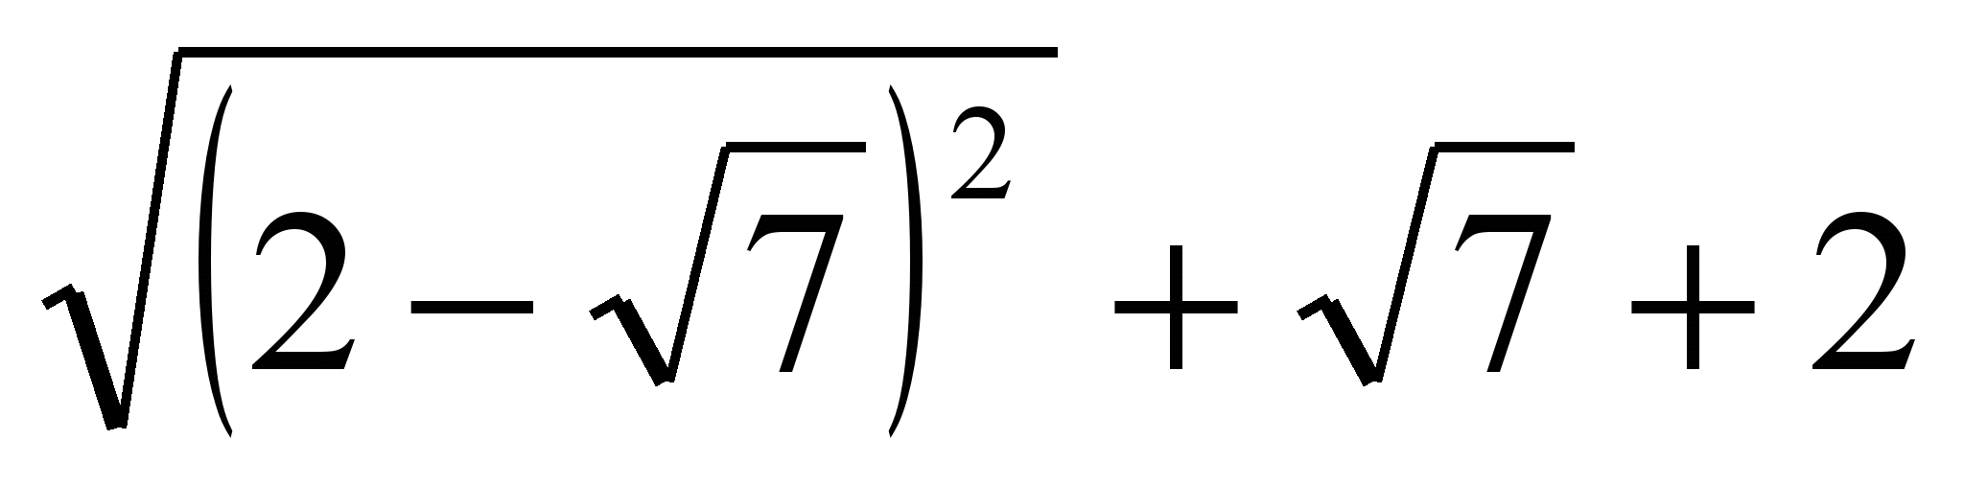; 5) 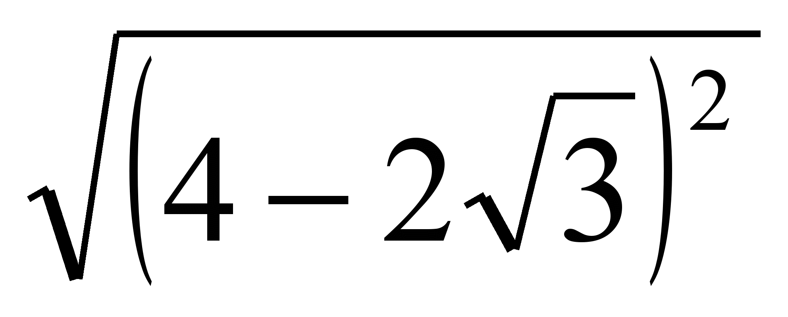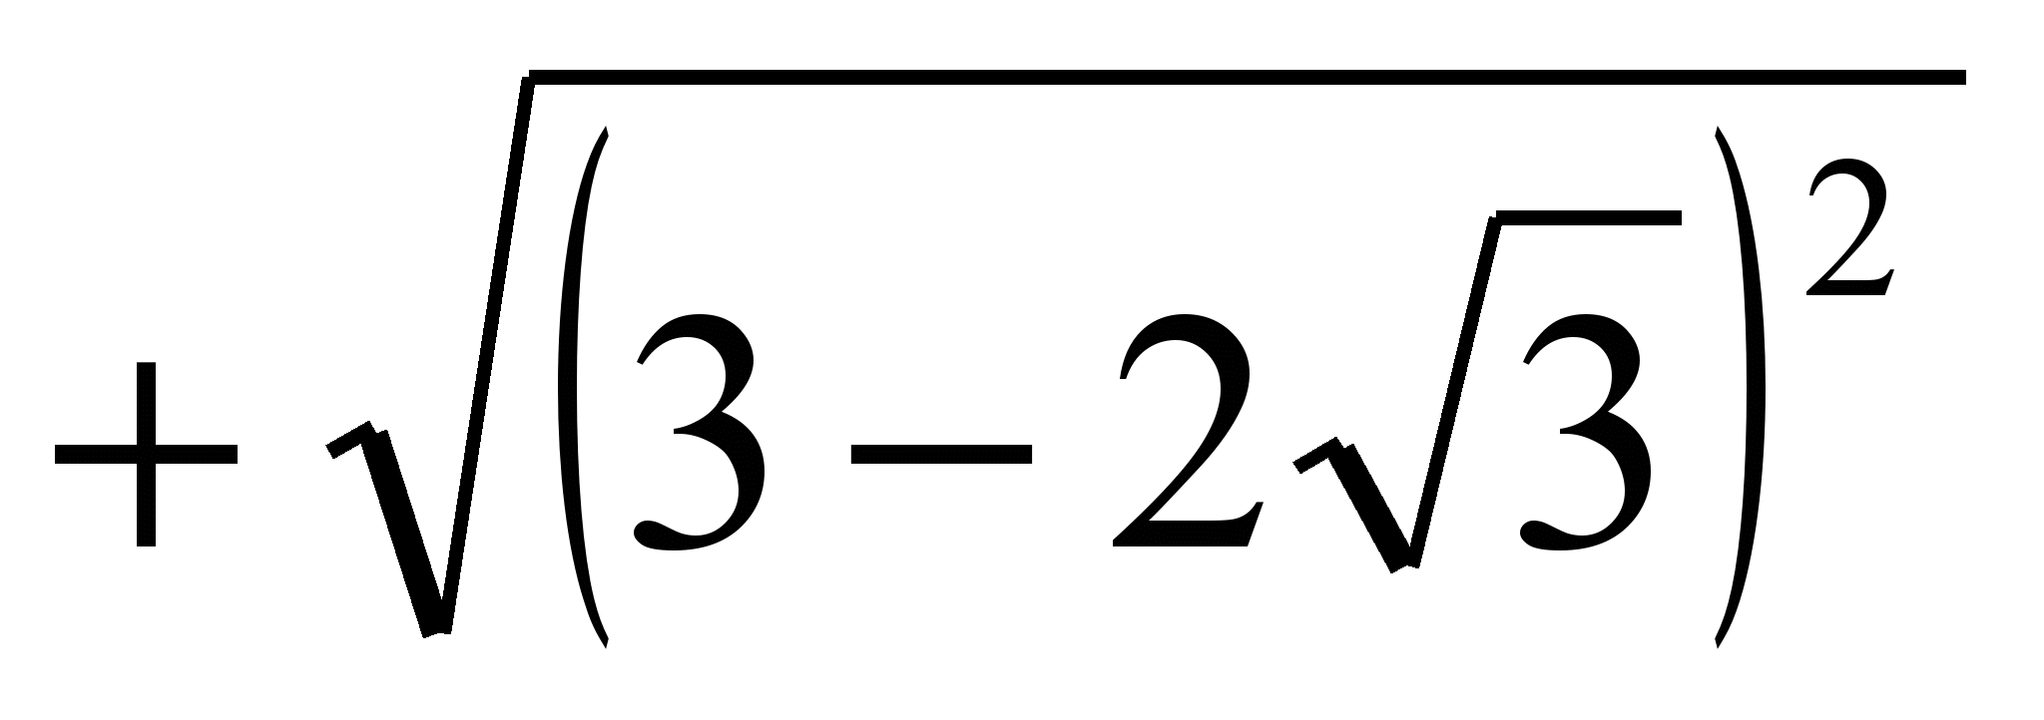; 6) 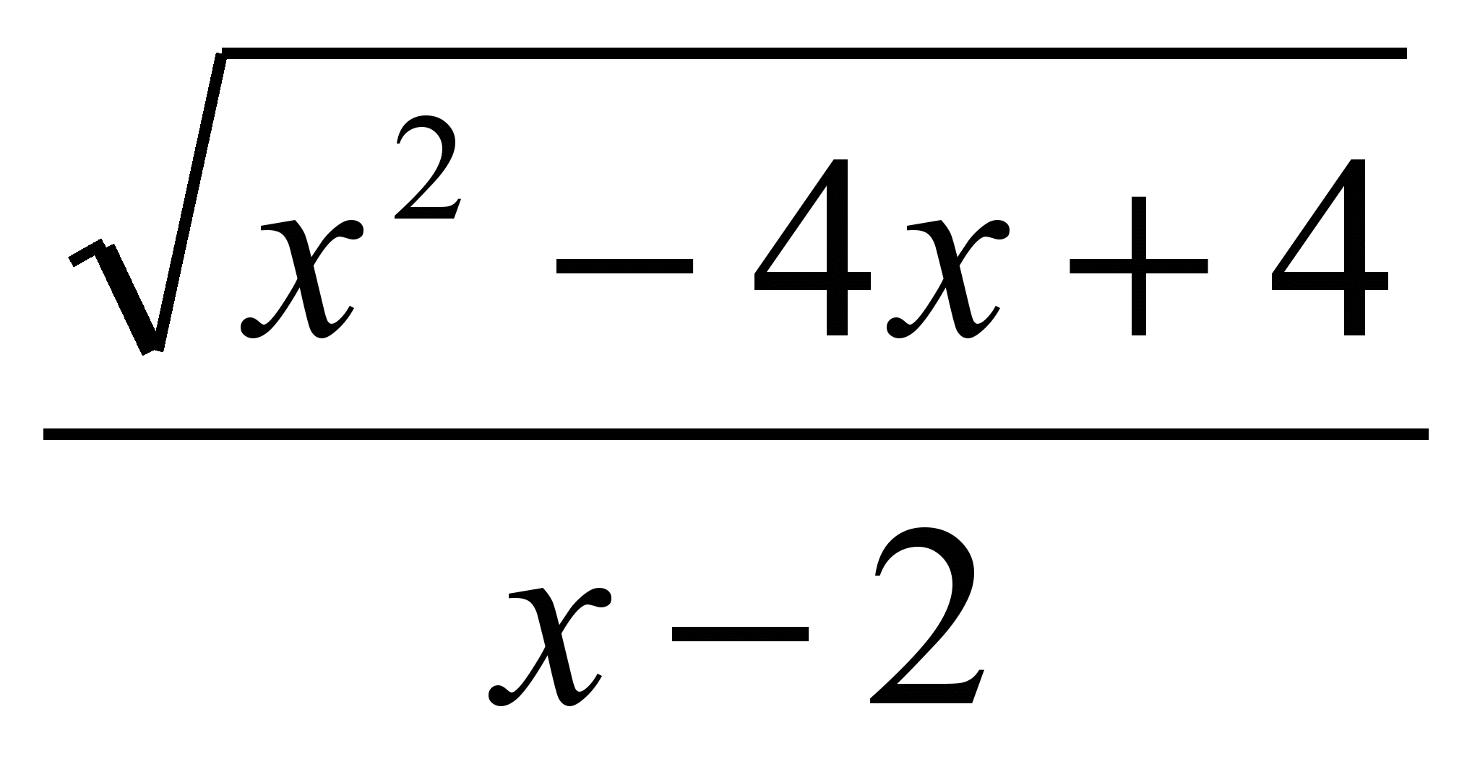; ;  7) .  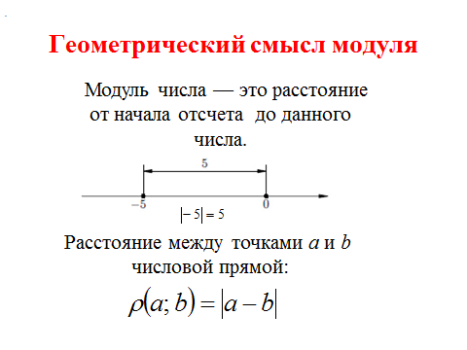  2) Применим теорию для выполнения упражнений.  Слайды 4, 5.  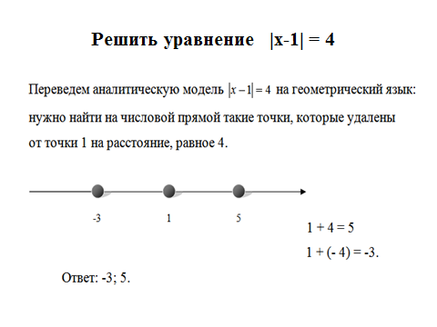  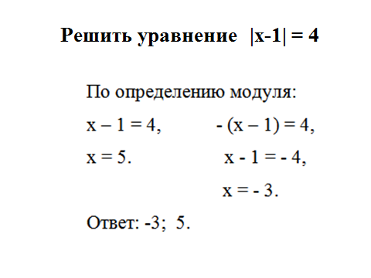  3) Построить график функции у=|x|.  Слайды 6 и 7.  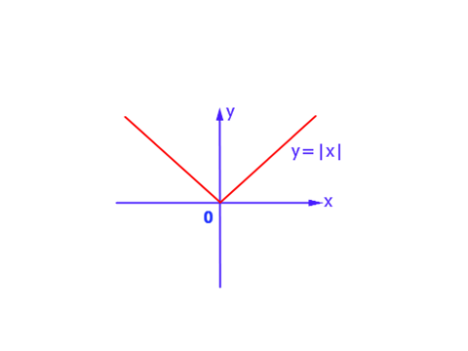  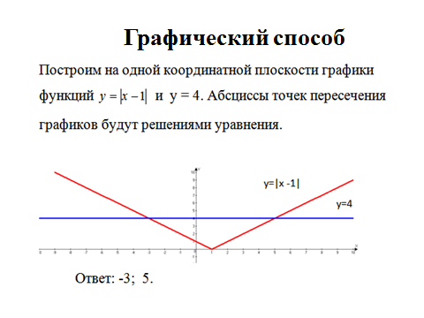  Учащиеся 8 класса представили важную и необходимую информацию для дальнейшей деятельности по формированию навыка по применению модуля числа.  4) Рассмотрим алгоритмы решения уравнений, содержащих переменную под знаком модуля вида 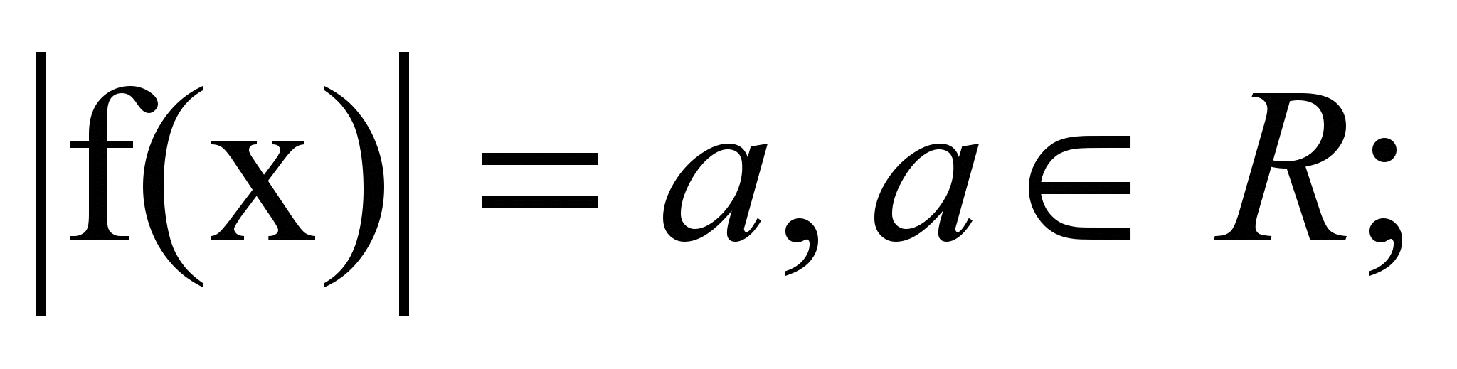и 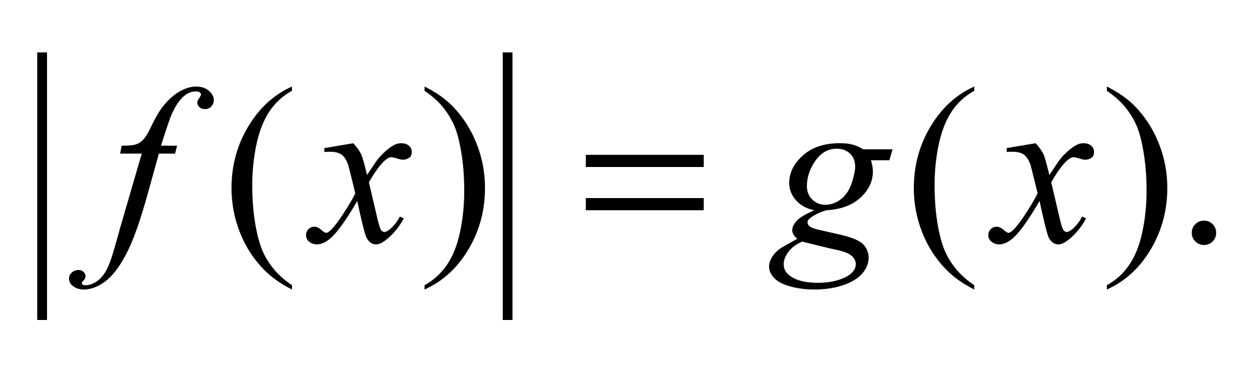  a<0,то│f(x)│= a не имеет корней;  a=0, то │f(x)│= 0, f(x)=0;  a>0,то │f(x)│= a, получим f(x)=a или f(x)=-a.  Пример 1. 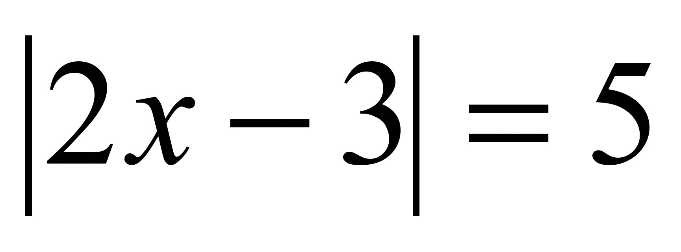  Решение : 2х-3=5 или 2х-3=-5  х=4 х=-1 Ответ: -1; 4.  Пример 2. 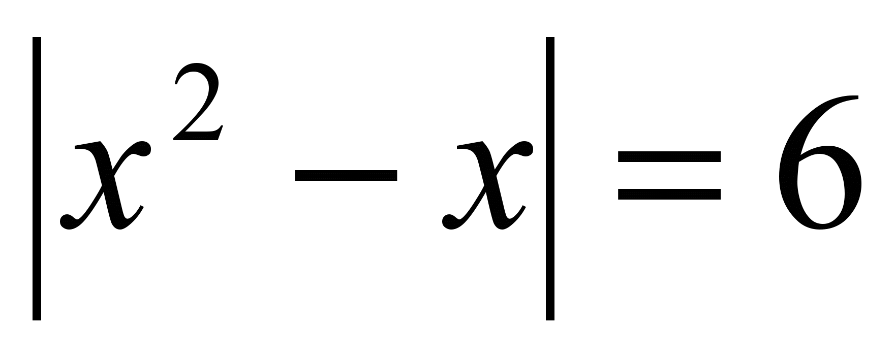  Решение: х² - х = 6 или х² – х = -6  х² – х – 6 = 0 х² – х + 6 = 0  х₁=-2; х₂=3 корней нет Ответ: -2;3.  Пример 3. 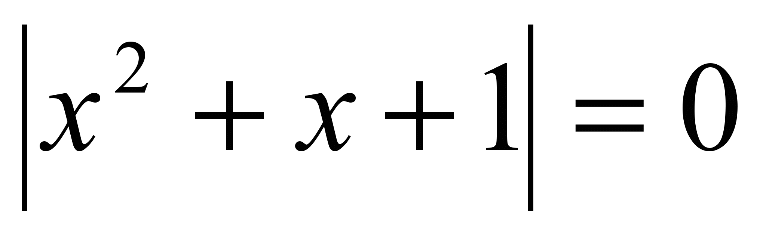  Решение: х² + х + 1 = 0  корней нет, так как дискриминант уравнения меньше нуля. Ответ: корней нет.  Пример 4. 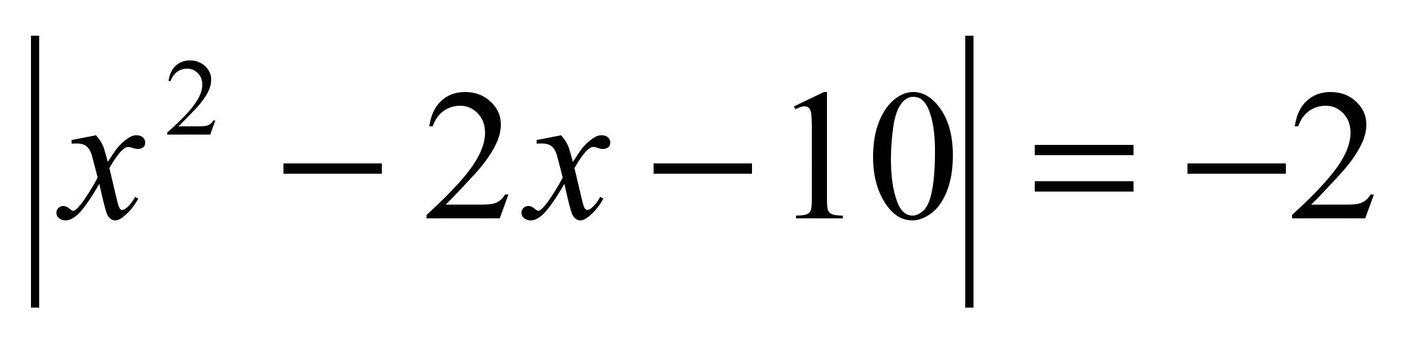  Решение: корней нет, так как -2<0.  Ответ: корней нет.  Алгоритм решения уравнения  1 способ. По определению модуля действительного числа уравнение равносильно совокупности  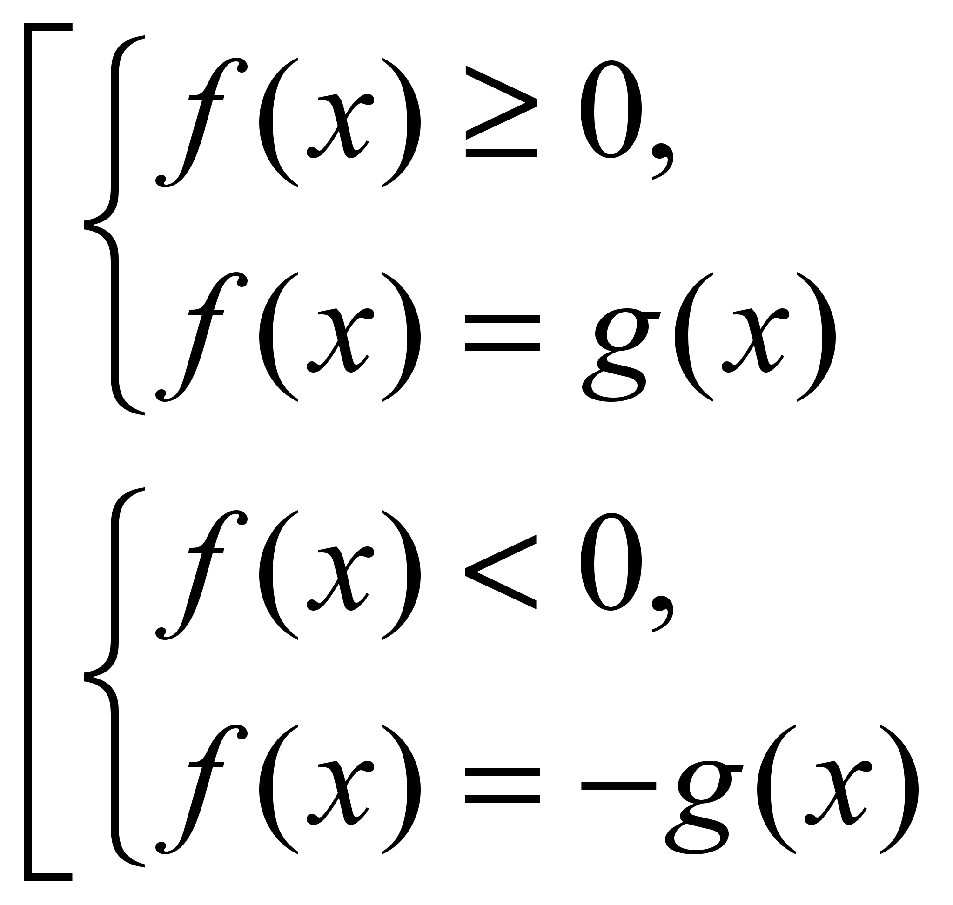  2 способ. Уравнение равносильно смешанной системе  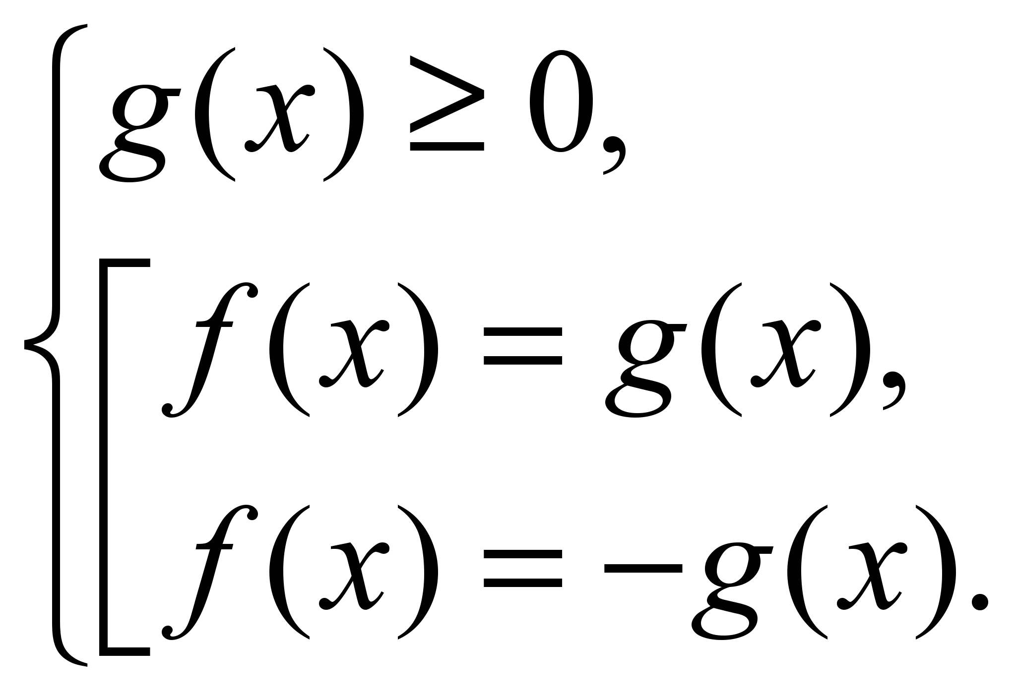  Пример 5. 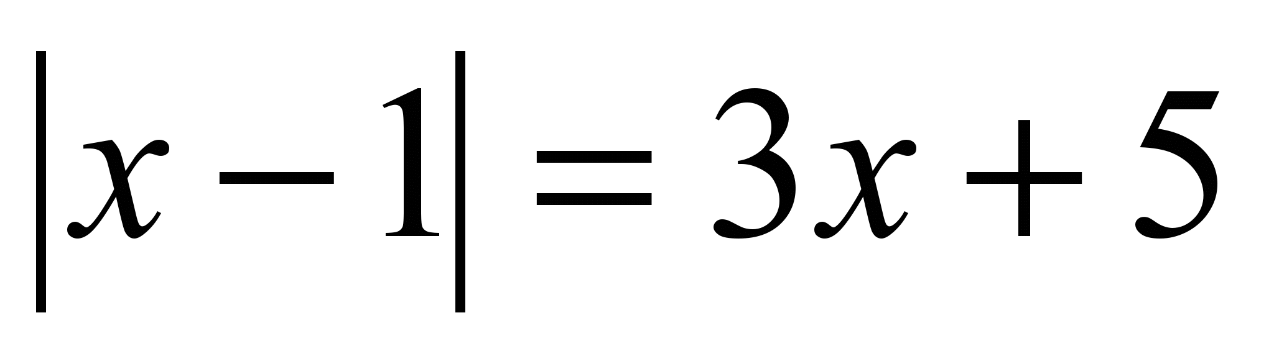  Решение: 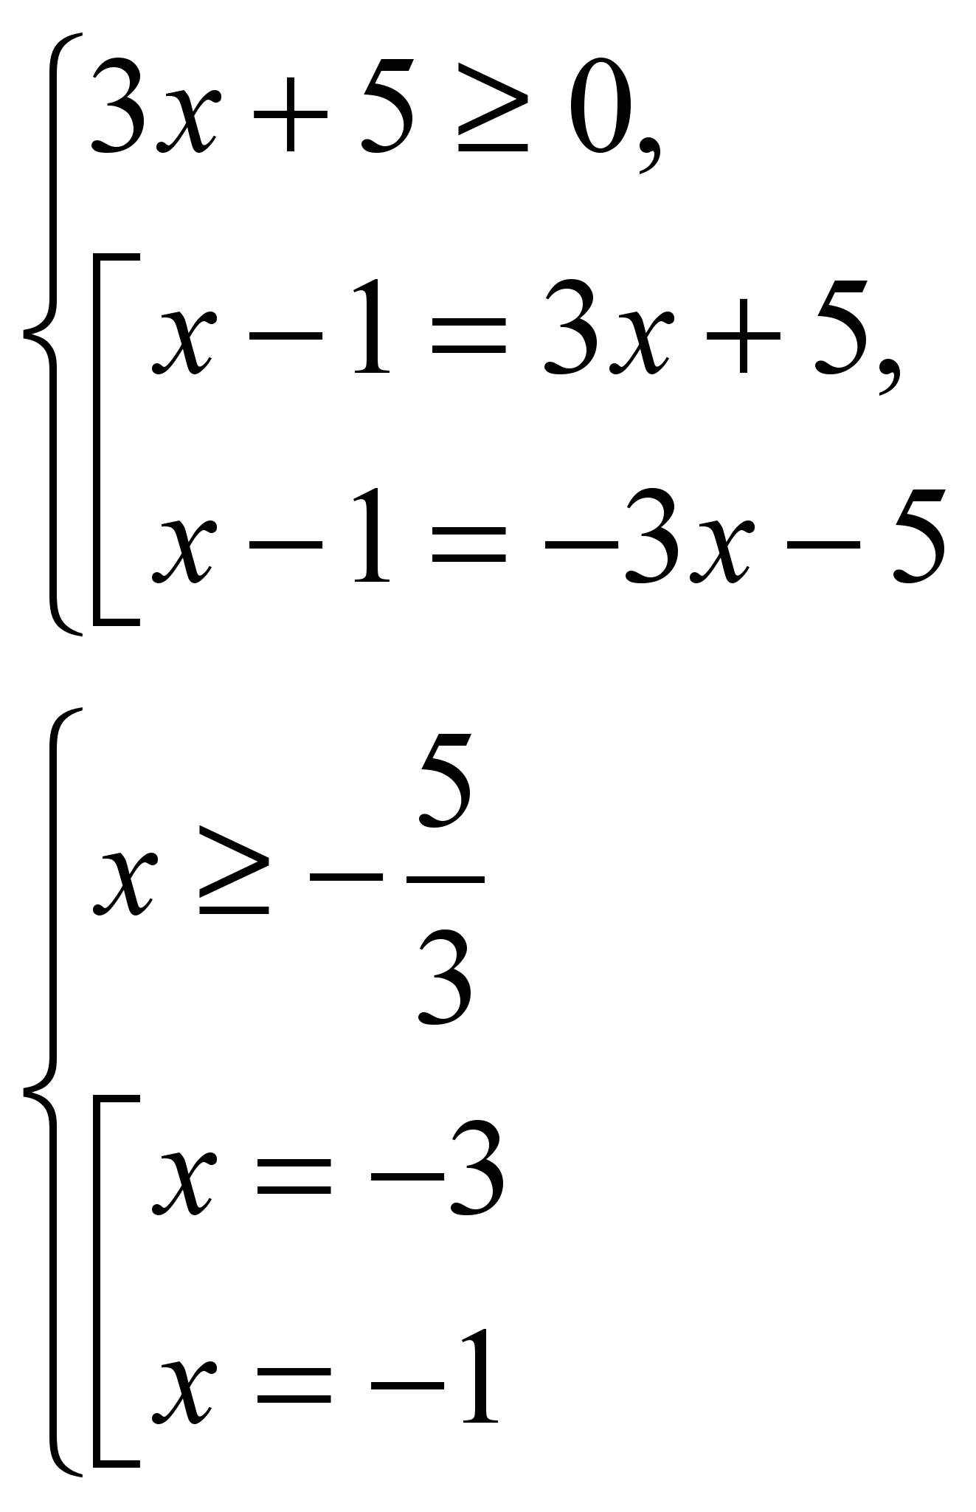  Ответ: -1.  Пример 6. 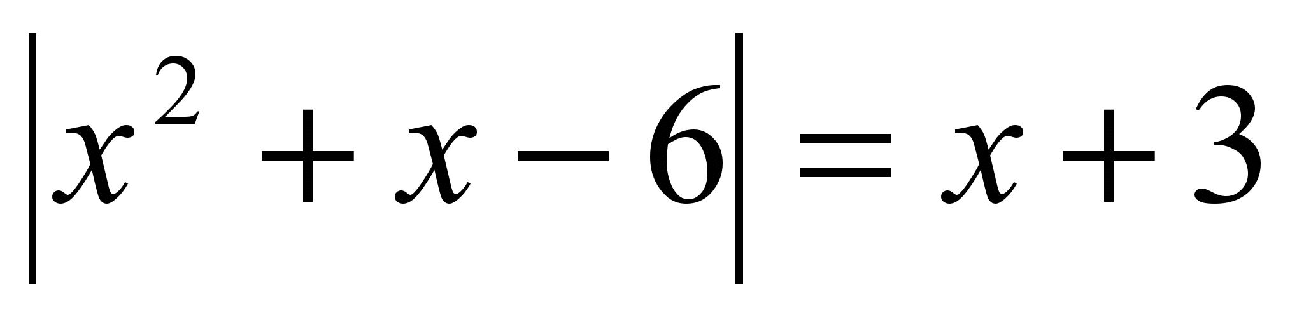  Решение: 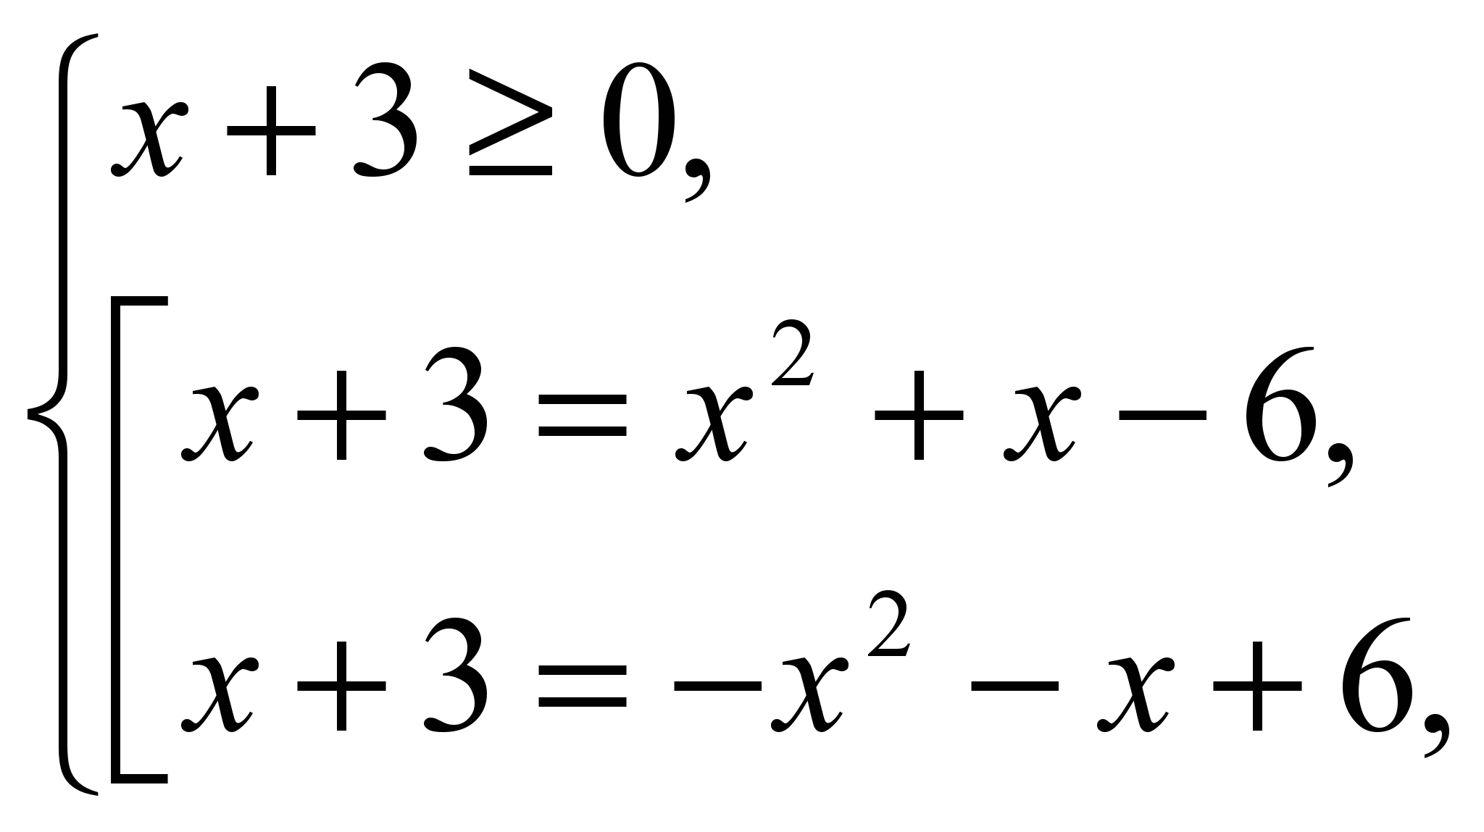 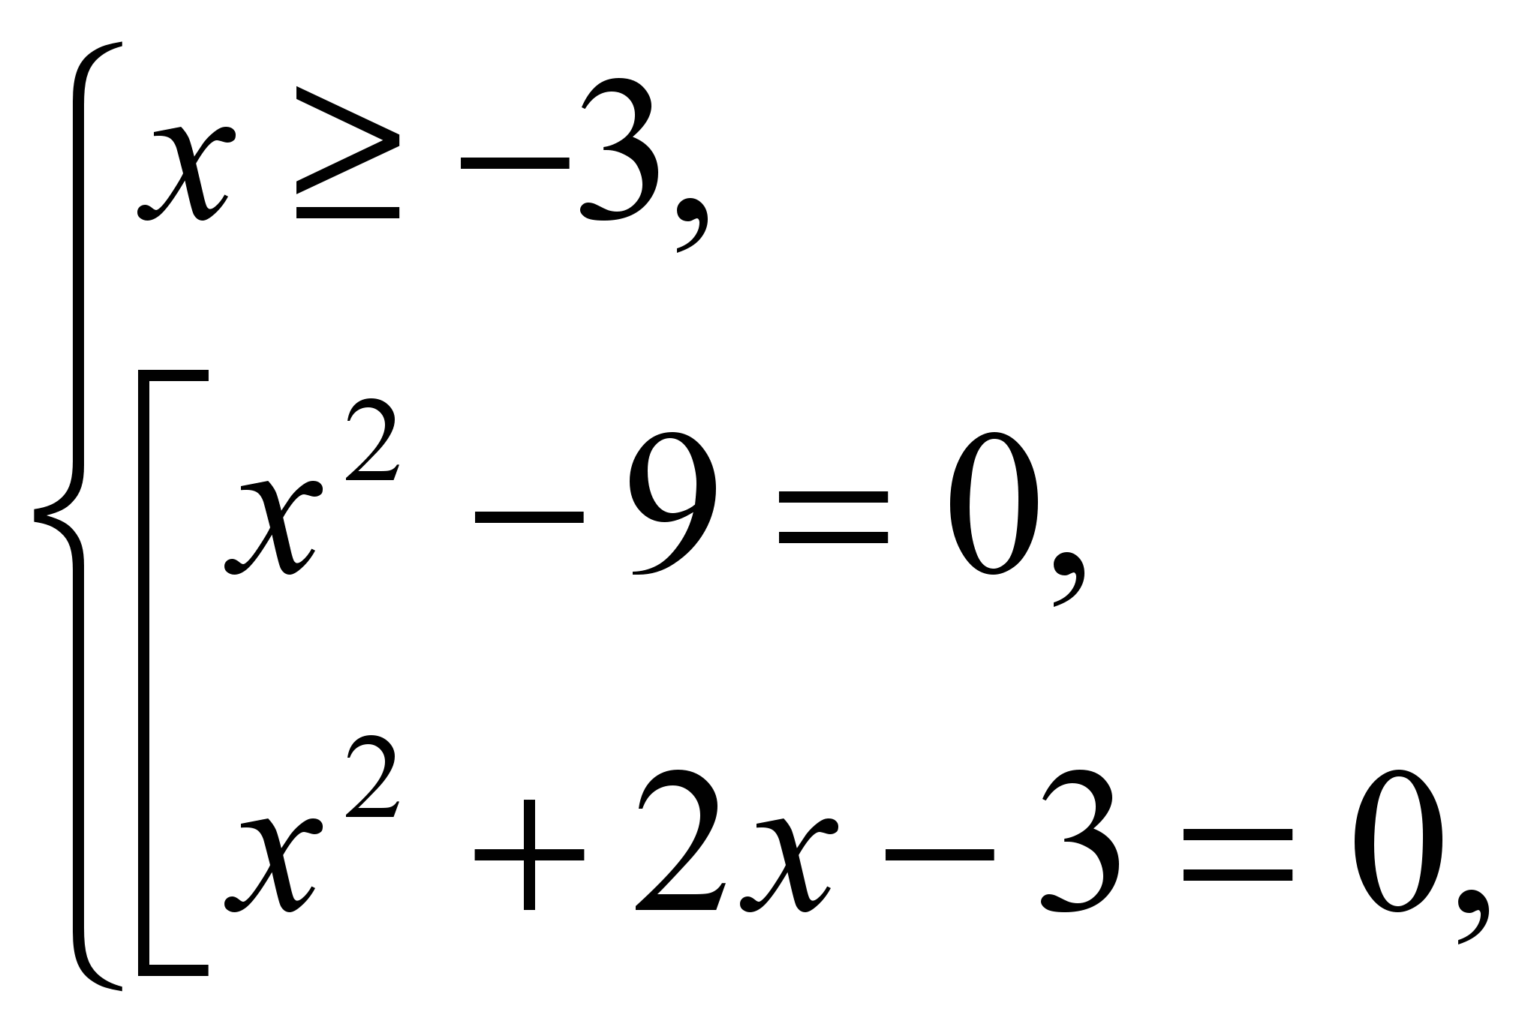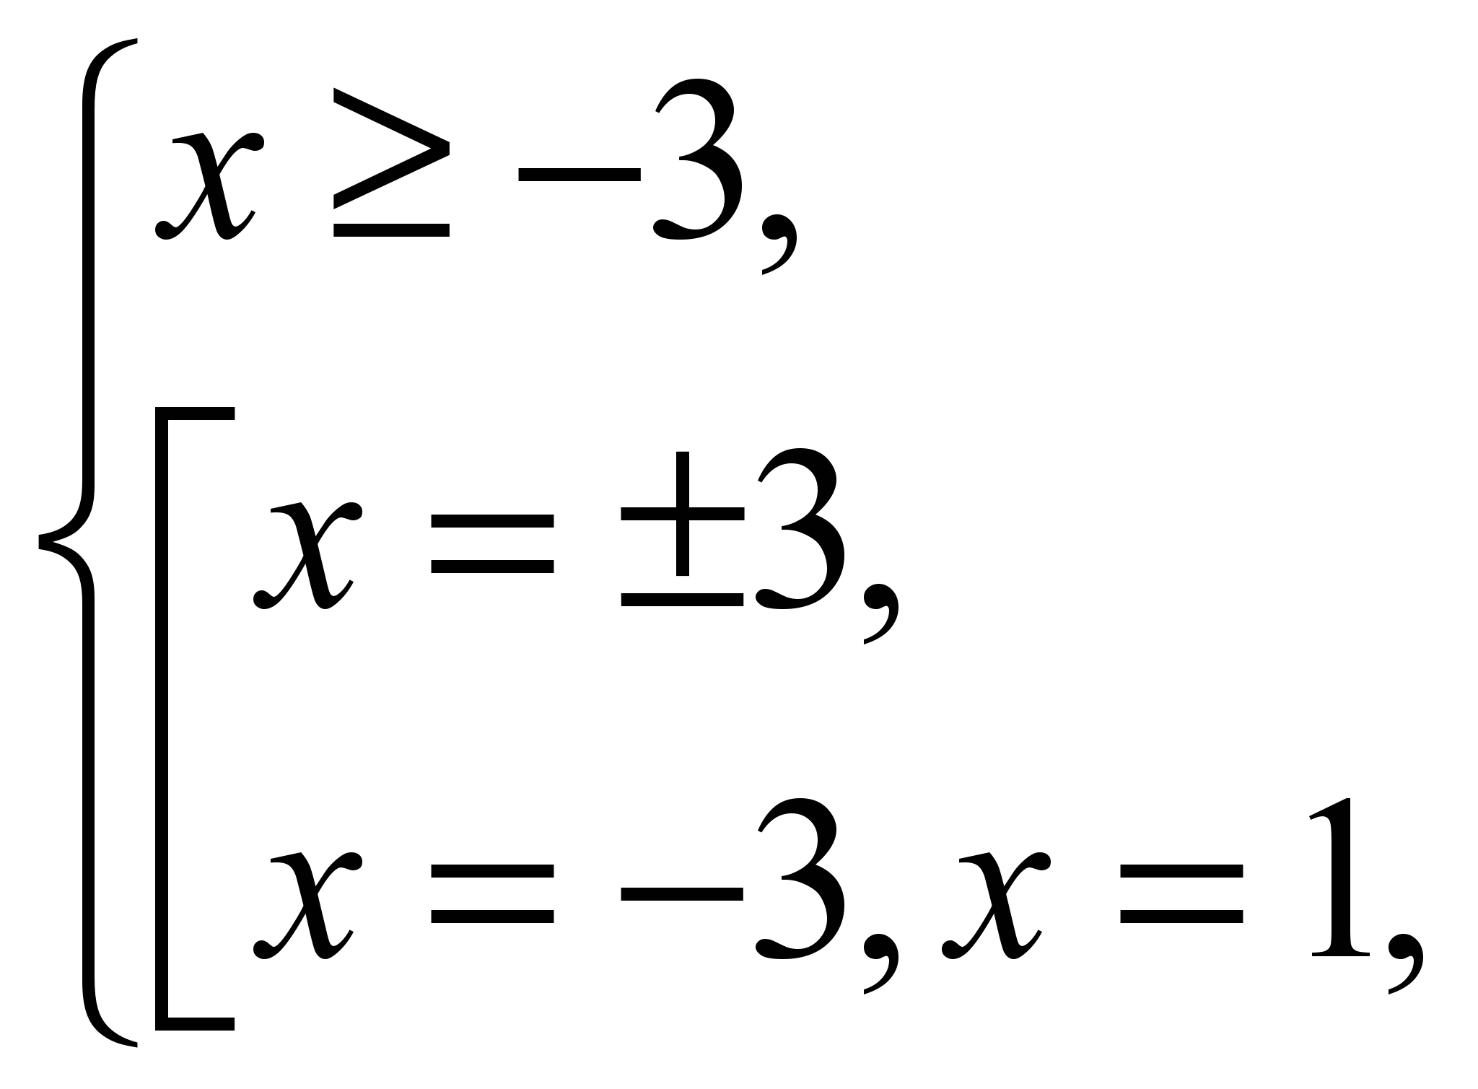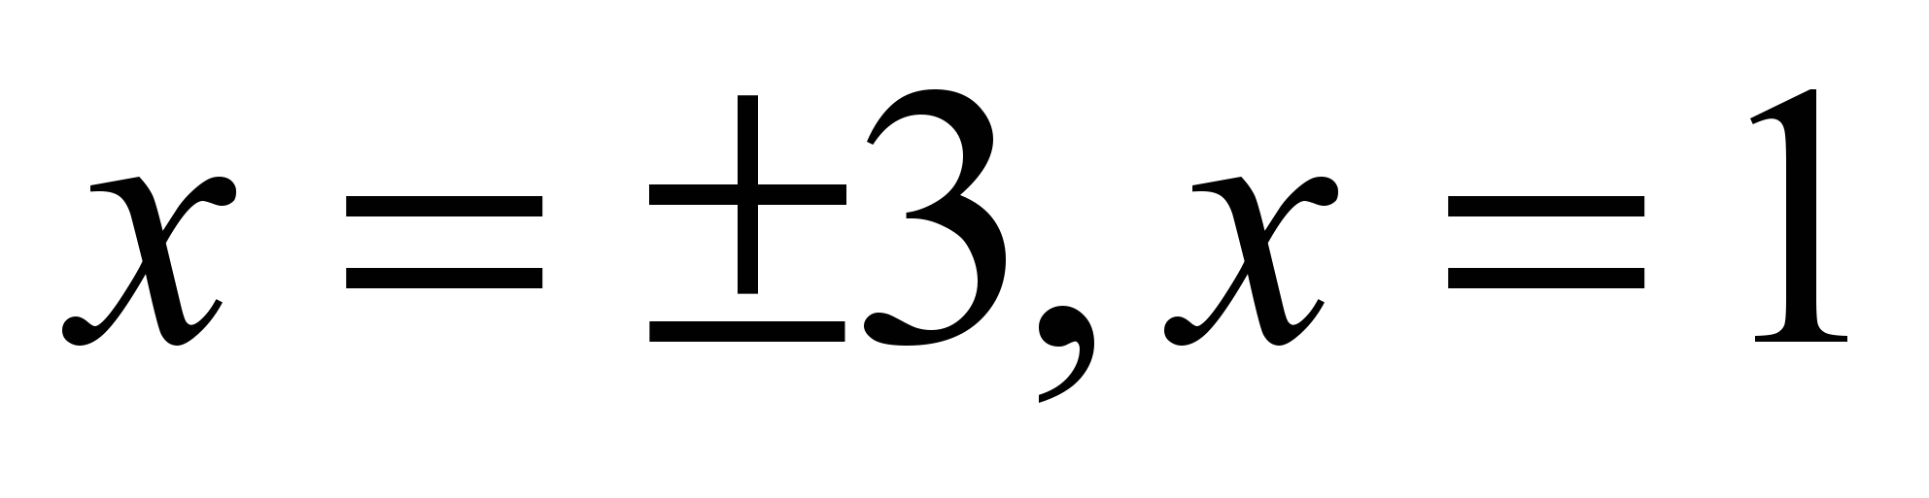  Ответ: -3; 1; 3.  Пример 7. 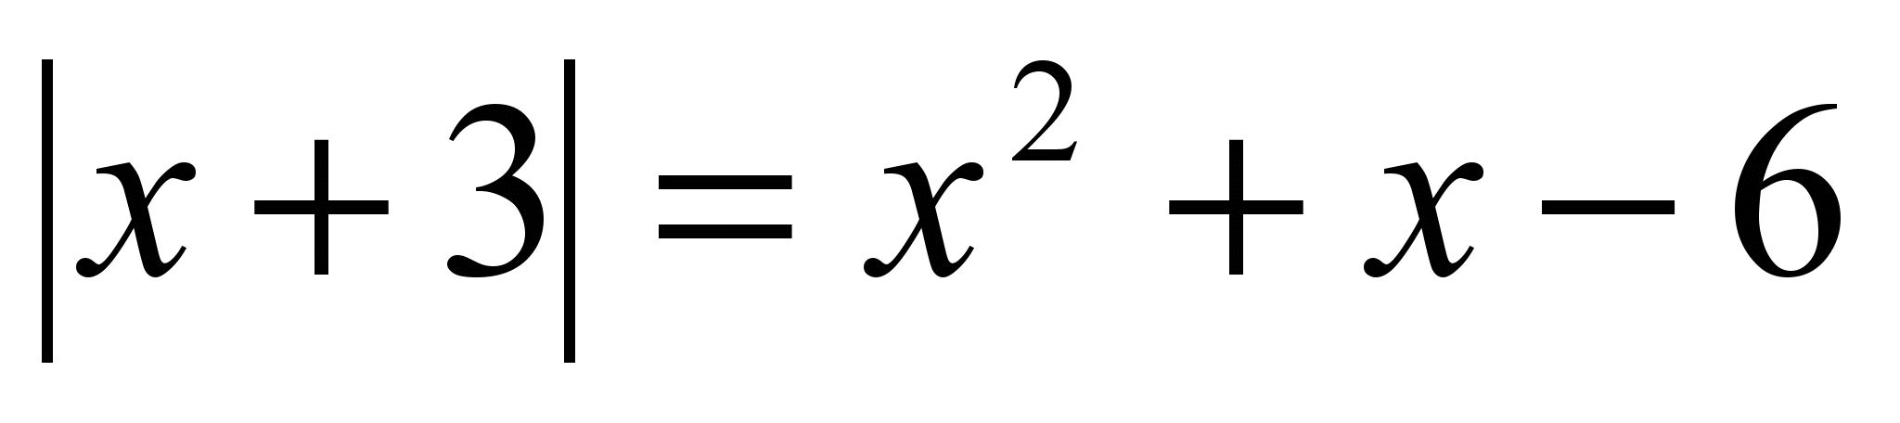  Решение: 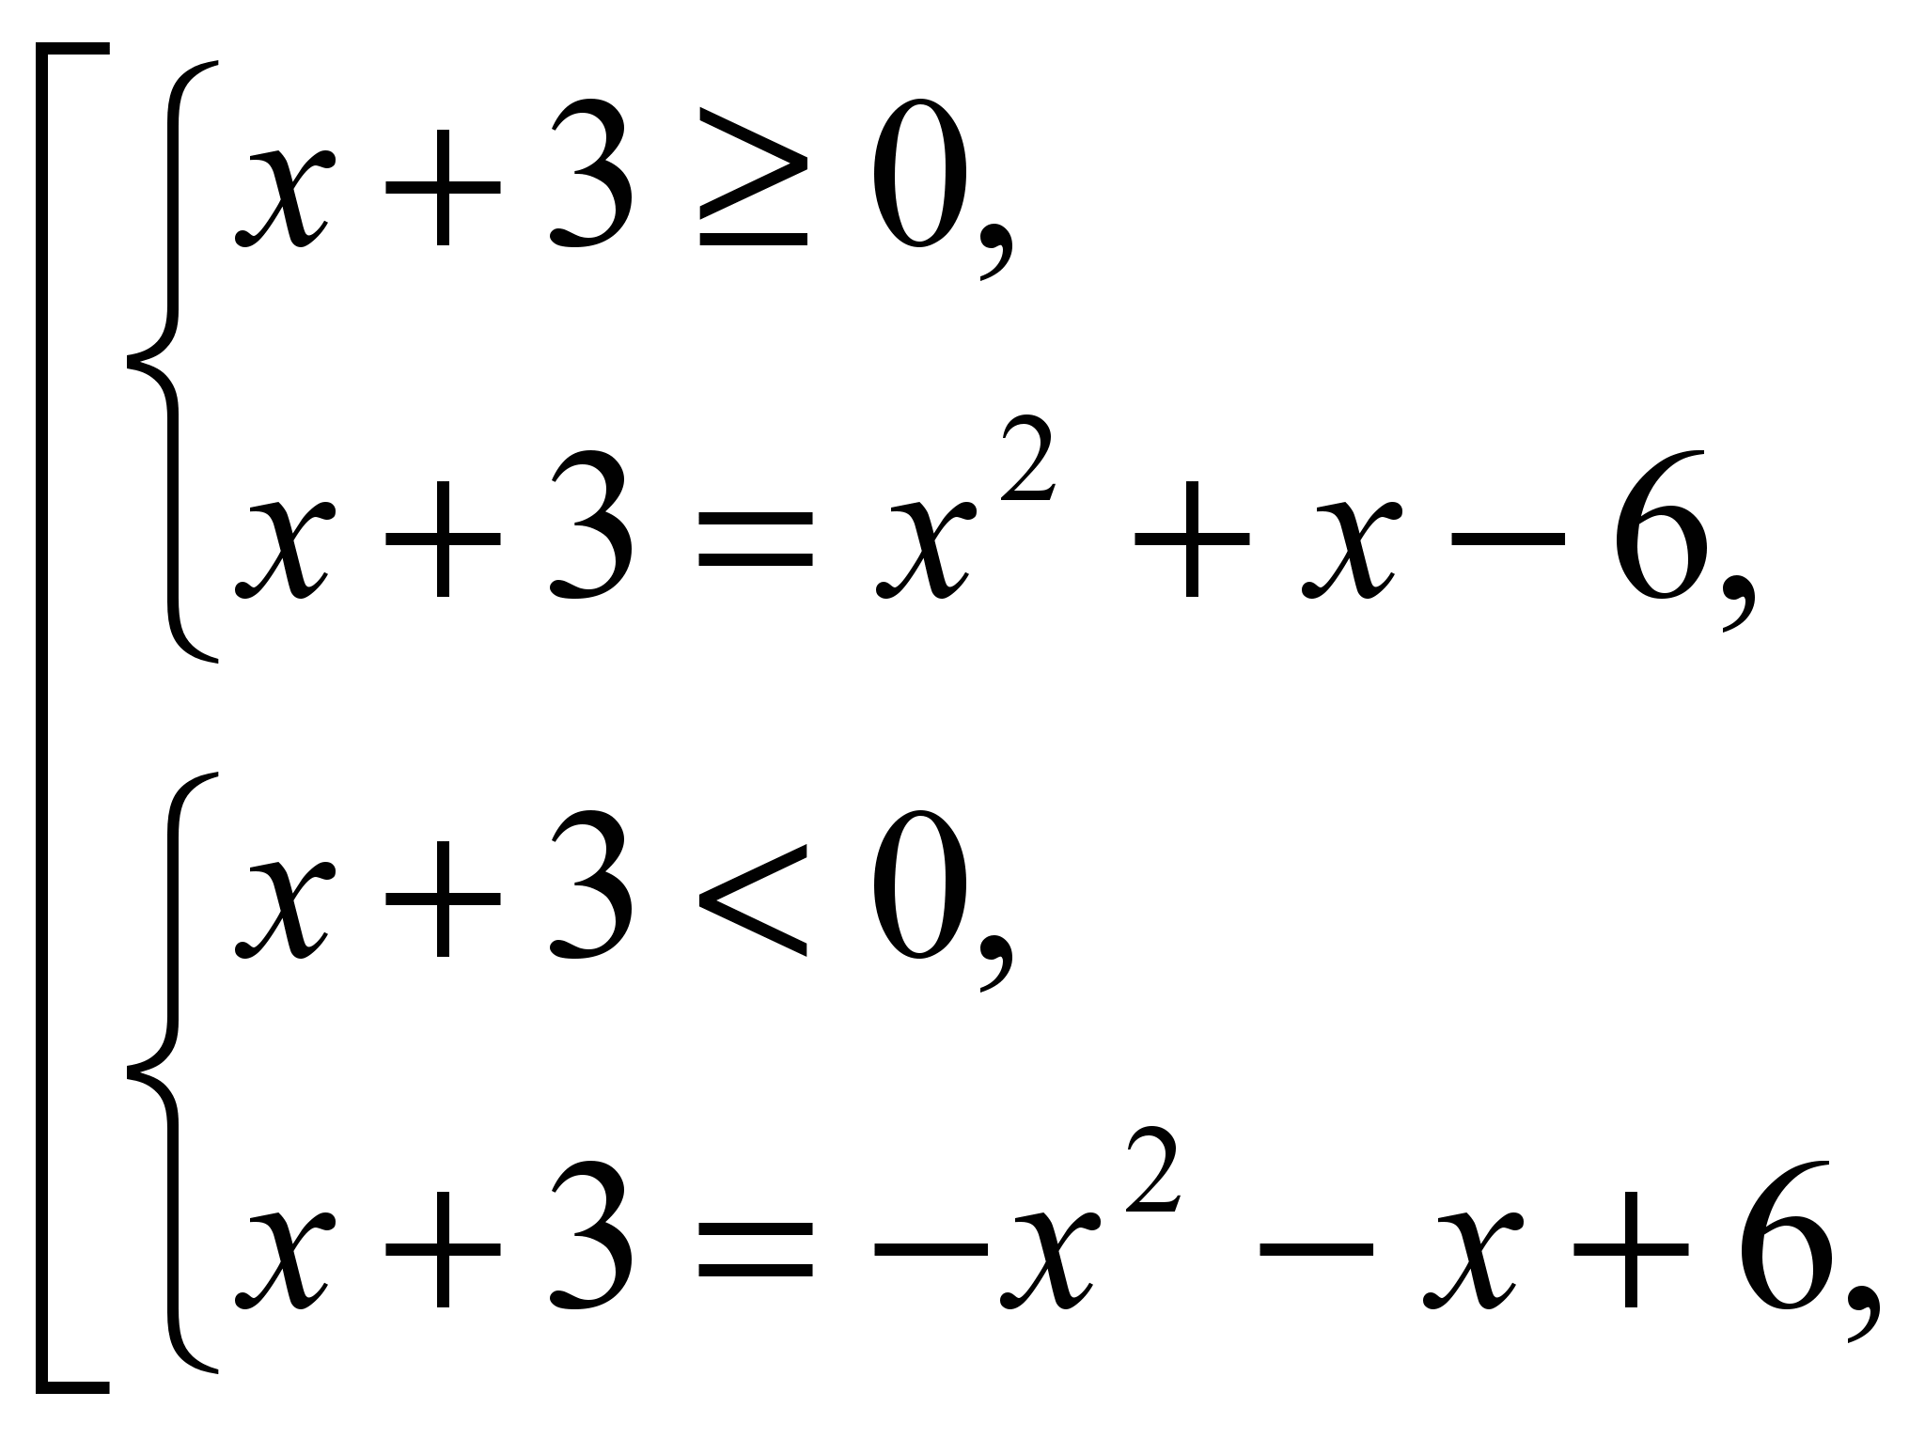 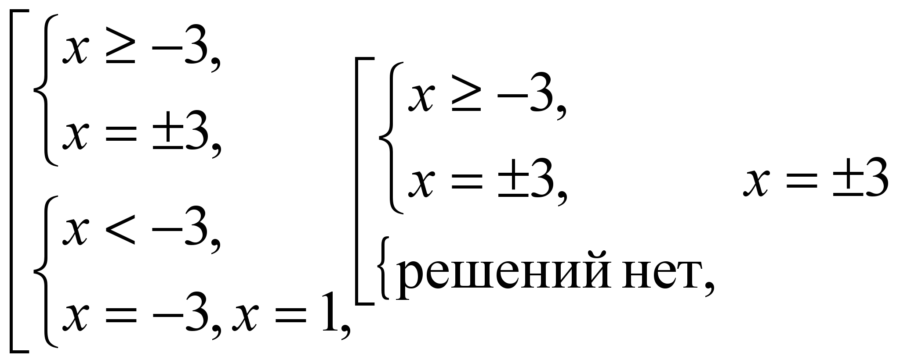  Ответ: -3;3.  5) Обсуждаем построение графиков функций, содержащих модули.  6) Предлагает учащимся следующие упражнения:  № 1.39(а), 5.19(2), 5.35(1) сборник ГИА для 9 класса. | Учащиеся 8-го класса комментируют слайды презентации.  Учащиеся 9-го класса осуществляют учебные действия по намеченному плану, слушают, вспоминают, осознают, готовятся применить данные знания при решении заданий из задачника 8 класса и заданий ГИА повышенного уровня.  Выполняют на доске, на месте с комментариями.  Вспомнили и применяют тождество $\sqrt{а^{2}}$=|а|.  Учащиеся решают уравнения по выбору у доски.  Учащиеся строят графики по выбору у доски.
Осуществление контроля | Спланирован контроль над деятельностью учащихся на уроке, для этого продумано:  - что контролировать;  - как контролировать;  - как использовать результаты контроля. | Учащиеся осуществляют контроль, самоконтроль, взаимоконтроль за решениями товарищей.
Осуществление коррекции | В ходе выполнения работы учащимися осуществляет коррекцию. "Изюминка" занятия, это то, что вызовет удивление, изумление, восторг учащихся - то, что они будут помнить, когда все забудут.  Пример. Построить график функции вида  y = (x² – 4)/√(x + 2)².  Решение. Прежде чем строить график, преобразуем формулу, которой задана функция, и получим другое аналитическое задание функции .  y = (x² – 4)/√(x + 2)² = (x– 2)(x + 2)/|x + 2|.  Раскроем в знаменателе модуль: При x > -2, y = x – 2, а при x < -2, y = -(x – 2). Область определения D(y) = (-∞; -2)ᴗ(-2; +∞). Область значений E(y) = (-4; +∞). Точки, в которых график пересекает с оси координат: (0; -2) и (2; 0). Функция убывает при всех x из интервала (-∞; -2), возрастает при x от -2 до +∞. Здесь пришлось раскрывать знак модуля и строить график функции для каждого случая. | Учащиеся формулируют затруднения и осуществляют коррекцию самостоятельно.
- Рефлексивно-оценочный
Оценивание учащихся | Осуществляет оценивание учащихся за работу на уроке | Учащиеся дают оценку деятельности по её результатам (самооценивание, оценивание результатов деятельности товарищей)
Итог урока | Выясняет у учащихся, что они запомнили  Задание ученикам по рефлексии их деятельности должно помочь им найти ответы на ряд вопросов: «Что мы сегодня делали? Для чего это необходимо? Каков главный результат? В чем состоит приращение знаний по данной теме? Благодаря чему оно произошло? Какие возникли вопросы по теме? | Проводится рефлексия (приложение 2). Этот эмоциональный барометр точно показывает правильность построения занятия, отношение учащихся к образовательному процессу, вновь встретиться в следующий раз.
Домашнее задание | Объявляет и комментирует задания для учащихся 9 класса: домашнее задание, ориентированное на создание учащимися образовательных продуктов, объективирующих их личностные приращения как результат урока, оно должно быть комплексным, предоставлять возможность обучающимися по своему выбору выходить на разные уровни выполнения задания и представления результатов. | Учащиеся могут выбирать задания из предложенных преподавателем с учётом индивидуальных возможностей
Приложения:
- Презентация «Модуль действительного числа» (слайды размещены в таблице).
- Рефлексия – осмысление новых знаний, умений, качеств и ценностей, критический анализ информации, а также самооценка себя, своего поведения, своей роли, своего вклада в процессе групповой работы.
Для эффективного протекания рефлексии учащихся прошу ответить их на ряд вопросов:
«Что мы сегодня делали? Для чего это необходимо? Каков главный результат? В чем состоит приращение знаний по данной теме? Благодаря чему оно произошло? Какие возникли вопросы по теме? Нужно ли объединяться классами на факультативных занятиях?

